Проект резолютивной части Разрешения
В соответствии со ст. 40 Градостроительного кодекса Российской Федерации, п. 20 ст. 14 Федерального закона от 06.10.2003 N 131-ФЗ "Об общих принципах организации местного самоуправления в Российской Федерации", п. 5 ст. 1 областного закона Ленинградской области от 07.07.2014 N 45-оз "О перераспределении полномочий в области градостроительной деятельности между органами государственной власти Ленинградской области и органами местного самоуправления Ленинградской области, Постановлением главы администрации от 24.02.2021 № 448 «Об утверждении административного регламента по предоставлению муниципальной услуги «Предоставление разрешения на отклонение от предельных параметров разрешенного строительства, реконструкции объектов капитального строительства», на основании обращения Царевой Л. Г.
Предоставить разрешение на отклонение от предельных параметров разрешенного строительства, реконструкции объектов капитального строительства для земельного участка площадью 1054 кв. м. КН 47:12:0113007:85, расположенного по адресу: Ленинградская область, Волховский муниципальный район, г. Волхов, м-он Пороги, кв-л 1, уч. 43в в части уменьшения минимального отступа от границ земельного участка в точках: 12-13 с 3 метров до 1 метра, точках 11-12 с 5 метров до 2 метров.

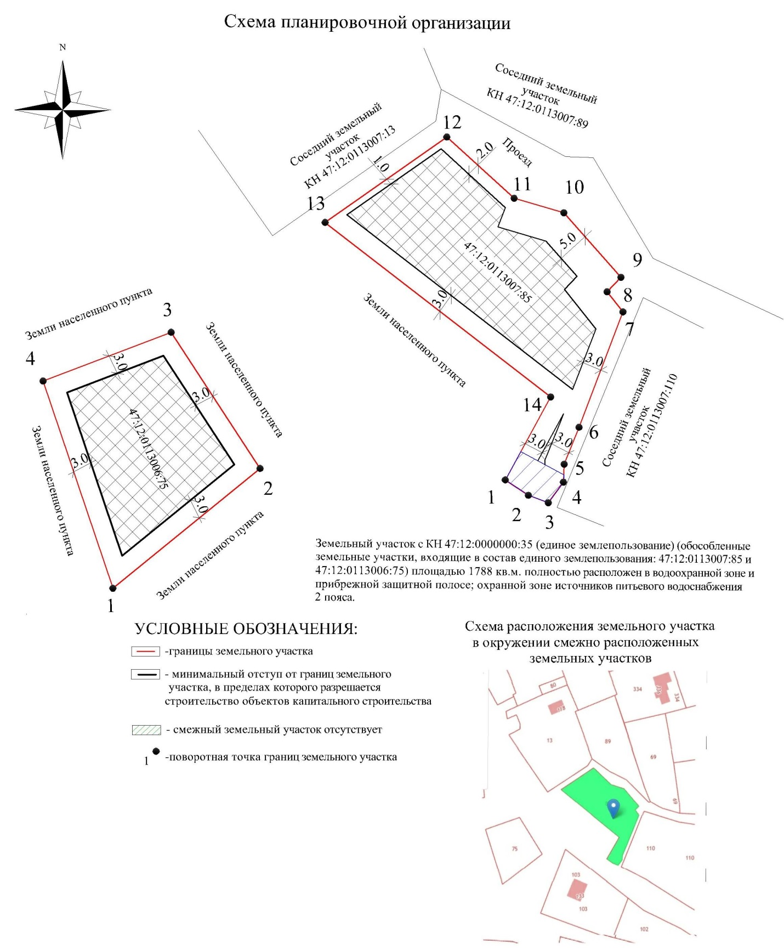

ВЫПИСКА ИЗ ПРАВИЛ ЗЕМЛЕПОЛЬЗОВАНИЯ И ЗАСТРОЙКИ

Согласно Правилам землепользования и застройки на территории МО г. Волхов Волховского муниципального района Ленинградской области, утвержденным приказом комитета по архитектуре и градостроительству Ленинградской области от 30.05.2016г. № 31 (с изменениями от 09.10.2017 г. № 60, от 02.11.2018 г. № 64, от 13.05.2019 г. № 18), обособленный земельный участок в составе единого землепользования КН 47:12:0113007:85 площадью 1054 кв. м., расположенный по адресу: Ленинградская область, Волховский муниципальный район, г. Волхов, мкр. Пороги, квартал 1, участок 43в, относится к зоне Ж-4.

Ж-4 ЗОНА ЗАСТРОЙКИ ИНДИВИДУАЛЬНЫМИ ЖИЛЫМИ ДОМАМИ
Зона предназначена для застройки индивидуальными жилыми домами (до 3 этажей), допускается размещение объектов социального и культурно - бытового обслуживания населения, преимущественно местного значения, иных объектов согласно градостроительным регламентам.

- Виды разрешенного использования земельных участков и объектов капитального строительства

Основные виды разрешенного использования | Условно разрешенные виды использования | Вспомогательные виды использования
Для индивидуального жилищного строительства – код 2.1  Для ведения личного подсобного хозяйства – код 2.2  Блокированная жилая застройка – код 2.3  Обеспечение внутреннего правопорядка – код 8.3  Историко-культурная деятельность – код 9.3  Общее пользование водными объектами – код 11.1  Земельные участки (территории) общего пользования – код 12.0 | Малоэтажная многоквартирная жилая застройка – код 2.1.1  Передвижное жилье – код 2.4  Объекты гаражного назначения – код 2.7.1 | Объекты гаражного назначения – код 2.7.1  Коммунальное обслуживание – код 3.1  Ведение огородничества – код 13.1  Спортивные и детские площадки;  Малые архитектурные формы;  площадки отдыха;  Благоустройство и озеленение;  хозяйственные площадки;  Временные стоянки (парковки) автотранспорта;  Рекламные конструкции;  Объекты нестационарной торговли
Вид использования «Коммунальное обслуживание» допускается применительно к объектам инфраструктуры, размещение которых необходимо для обеспечения основных видов разрешенного использования, если их размещение связано с удовлетворением повседневных потребностей жителей, не причиняет вред окружающей среде и санитарному благополучию, не причиняет существенного неудобства жителям.
- Предельные (минимальные и (или) максимальные) размеры земельных участков и предельные параметры разрешенного строительства, реконструкции объектов капитального строительства

№ п/п | Предельные (минимальные и (или) максимальные) размеры земельных участков и предельные параметры разрешенного строительства, реконструкции объектов капитального строительства, ед. измерения | Минимальное значение |  |  | Максимальное значение
1 | предельные (минимальные и (или) максимальные) размеры земельных участков, в том числе их площадь:
1.1 | для вида использования «Для индивидуального жилищного строительства»:
 | площадь земельных участков, кв. м | 600 |  |  | 1800
1.2 | для вида использования «Для ведения личного подсобного хозяйства»
 | площадь земельных участков, кв. м |  | 1100 |  | 1800
1.3 | для вида использования «Блокированная жилая застройка»
 | площадь земельных участков, кв. м |  | 100 |  | 1000
1.4 | для объектов нестационарной торговли |  | в соответствии со схемой объектов нестационарной торговли
1.5 | для рекламных конструкций |  | в соответствии со схемой рекламных конструкций
1.6 | для иных для иных видов разрешенного использования
 | площадь земельных участков, кв. м | 100 |  | 3000
1.7 | иные предельные размеры | не подлежат установлению
2 | отступы от границ земельных участков в целях определения мест допустимого размещения зданий, строений, сооружений, за пределами которых запрещено строительство зданий, строений, сооружений:
2.1 | для видов использования «Для индивидуального жилищного строительства», «Для ведения личного подсобного хозяйства», «Блокированная жилая застройка», для подсобных и вспомогательных объектов капитального строительства и сооружений, м | 3 |  |  | не подлежит установлению
2.2 | для иных видов разрешенного использования, м | 1 |  |  | не подлежит установлению
3 | высота зданий, строений, сооружений:
3.1 | высота объектов капитального строительства, м | не подлежит установлению |  |  | 12
 | высота вновь размещаемых и реконструируемых встроенных или отдельно стоящих индивидуальных гаражей, открытых стоянок без технического обслуживания на 1 - 2 легковые машины, на земельном участке с разрешенными видами использования «Для индивидуального жилищного строительства», «Для ведения личного подсобного хозяйства», «Блокированная жилая застройка», м | не подлежит установлению |  |  | 4
3.2 | высота подсобных и вспомогательных объектов капитального строительства и сооружений, на земельном участке с разрешенными видами использования «Для индивидуального жилищного строительства», «Для ведения личного подсобного хозяйства», «Блокированная жилая застройка» | не подлежит установлению |  |  | 1/3 высоты объекта капитального строительства, отнесенного к основному виду разрешенного использования
4 | процент застройки в границах земельного участка, определяемый как отношение суммарной площади земельного участка, которая может быть застроена, ко всей площади земельного участка | 5 % |  |  | 30 %
5 | иные предельные параметры разрешенного строительства, реконструкции объектов капитального строительства:
5.1 | расстояние от объекта капитального строительства до красной линии улиц и проездов:
5.1.1 | от жилой застройки – не менее 5 м
5.1.2 | от остальных объектов, кроме объектов образования и просвещения – не менее 5 м
5.1.3 | от объектов образования и просвещения – не менее 25 м
5.2 | минимальное расстояние:
5.2.1 | от стен индивидуальных жилых домов, блокированных и многоквартирных малоэтажных жилых домов до ограждения соседнего земельного участка - не менее 3 м
5.2.2 | от трансформаторных подстанций до границ участков жилых домов - 10 м
5.2.3 | от окон индивидуального жилого дома или жилого дома блокированной застройки до подсобных и вспомогательных объектов капитального строительства и сооружений, расположенных на соседнем земельном участке - 6 метров
5.2.4 | от построек для содержания скота и птицы до соседнего участка – 4 м.  Допускается блокировка хозяйственных построек на смежных земельных участках по взаимному согласию домовладельцев с учетом противопожарных требований
5.2.5 | от прочих построек (бань, гаражей и др.) до соседнего участка – 1 м.  Допускается блокировка хозяйственных построек на смежных земельных участках по взаимному согласию домовладельцев с учетом противопожарных требований
5.3 | Земельные участки с видом разрешенного использования «Для индивидуального жилищного строительства» и «Для ведения личного подсобного хозяйства» должны быть огорожены. Ограждение должно быть выполнено из доброкачественных материалов, предназначенных для этих целей. Высота ограждения должна быть не более 1 метра 80 сантиметров до наиболее высокой части ограждения.  На границе с соседним земельным участком допускается устанавливать ограждения, имеющие просветы, обеспечивающие минимальное затемнение территории соседнего участка и высотой не более 2,0 м (по согласованию со смежными землепользователями – сплошные, высотой не более 1,7 м).  Характер ограждения земельных участков со стороны улицы должен быть выдержан в едином стиле, имеющем просветы, как минимум на протяжении одного квартала с обеих сторон улиц.  Живые изгороди не должны выступать за границы земельных участков, иметь острые шипы и колючки со стороны главного фасада (главных фасадов) дома, примыкающих пешеходных дорожек и тротуаров.
5.4 | максимальная общая площадь вновь размещаемых и реконструируемых встроенных или отдельно стоящих индивидуальных гаражей, открытых стоянок без технического обслуживания на 1 - 2 легковые машины не должна превышать 60 кв. м
5.5 | максимальная площадь отдельно стоящего подсобного или вспомогательного объекта капитального строительства или сооружения (за исключением индивидуальных гаражей) не должна превышать 75 % от общей площади объекта капитального строительства, отнесенного к основному виду разрешенного использования и размещенному на одном с ним земельном участке
 | площадь земельных участков под объектами общественного назначения не должна превышать 20 % от площади территориальной зоны, в которой разрешена жилая застройка.
6. | в территориальной зоне одного земельного участка запрещается установление двух или более территориальных зон в границах данного земельного участка

- Требования к параметрам сооружений и границам земельных участков в соответствии со следующими документами:
- СП 42.13330.2011 «Градостроительство. Планировка и застройка городских и сельских поселений»;
- НПБ 106-95 «Индивидуальные жилые дома. Противопожарные требования»;
- СП 54.13330.2011 «Здания жилые многоквартирные»;
- Региональные нормативы градостроительного проектирования Ленинградской области;
- Другие действующие нормативы и технические регламенты.

ВЫКОПИРОВКА ИЗ КАРТЫ ГРАДОСТРОИТЕЛЬНОГО ЗОНИРОВАНИЯ МО Г. ВОЛХОВ
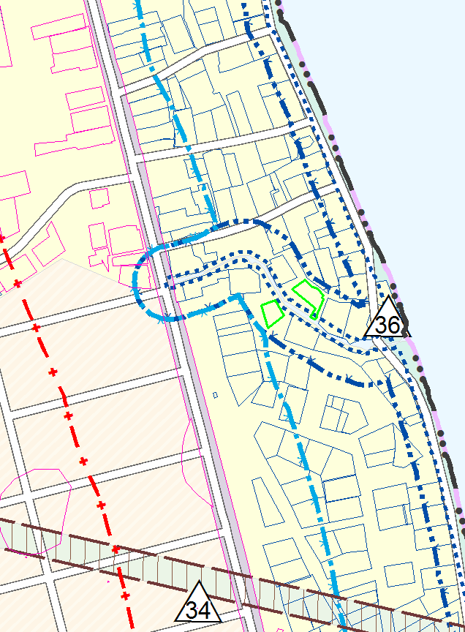

ВЫКОПИРОВКА ИЗ КАРТЫ ФУНКЦИОНАЛЬНОГО ЗОНИРОВАНИЯ МО Г. ВОЛХОВ
